**МУНИЦИПАЛЬНОЕ БЮДЖЕТНОЕ ДОШКОЛЬНОЕ ОБРАЗОВАТЕЛЬНОЕ УЧРЕЖДЕНИЕ ЦЕНТР РАЗВИТИЯ РЕБЕНКА - ДЕТСКИЙ САД № 20 «КОЛОСОК» ГОРОДСКОГО ОКРУГА МЫТИЩИ МОСКОВСКОЙ ОБЛАСТИ**

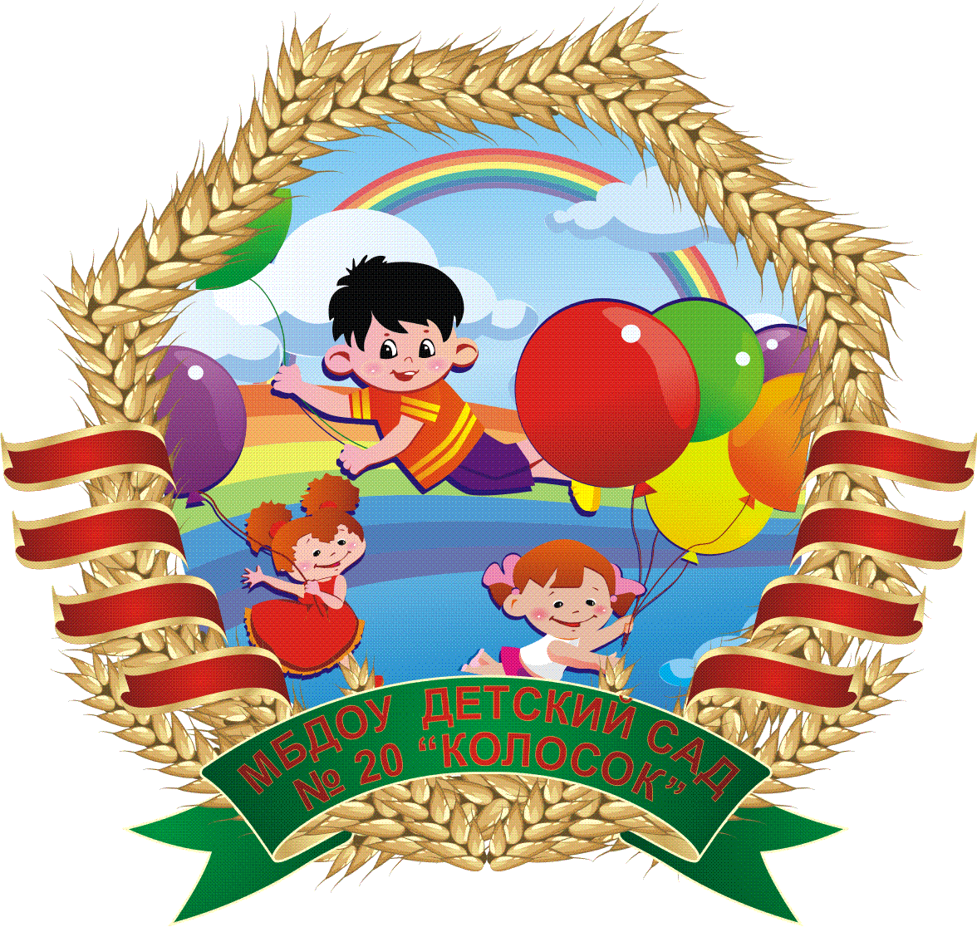

**Конспект интегрированной непосредственно образовательной деятельности в подготовительной логопедической группе**

**Тема: «Дети рисуют свой русский мир»**

**Подготовила и провела:**

**учитель – логопед Четверткова Е.Н.**

**воспитатель Кострикова Т.К.**

**с. Марфино**

**06.12.2017 год**

**Тема: «Дети рисуют свой русский мир»**

**Цель:** . Развитие речи под средством игровой и изо деятельности.

**Программное содержание:**

* Формировать интерес и любовь к красоте родного края;
* Развивать наглядно-образное мышление, сюжетный замысел;
* Совершенствовать умение самостоятельно передавать содержание рисунка;
* Воспитать маленького гражданина своего города и патриота своей страны, формировать нравственные ценности.
* Прививать желание посещать достопримечательности Москвы, получая моральное, эстетическое удовлетворение;
* Развивать мышление, внимание, сообразительность;
* Воспитывать умение быстро подбирать близкие по смыслу слова — синонимы;
* Обогащать словарный запас детей; развивать связную речь;
* Приучать детей беречь природу родного города.
* Воспитывать интерес и уважение к людям разных стран и национальностей;
* Учить различать отличительные особенности разных людей.
* Воспитывать внимательное отношение к сверстникам, их внешности, мимики, жестам;
* Развивать способность увидеть другого, почувствовать общность.

**Интеграция областей**: коммуникация, социализация, художественное творчество, музыка, труд, познание.

**Форма проведения**: творческая игра;

**Материалы и оборудование:** игрушка «Белый голубь», сюжетные карточки, видеоролик «Москва», аудиозапись с песнями о России, иллюстрации, чистые листы бумаги А4, цветные карандаши, мелки, краски гуашь, кисточки, стаканчики для воды, влажные салфетки, простые салфетки, фартуки.

**Ход занятия**

**1. Оргмомент**

*Воспитатель обращает внимание детей на Белого голубя.*

Воспитатель: Ребята, посмотрите на нашего голубя. Знаете, как называют его в Мире? (Ответы детей). Птицей Мира. Видите, он белый. А белый цвет, вы уже знаете, означает мир во всем Мире.   
Он готовится к кругосветному полету и хочет рассказать детям разных стран о том, как мы живем, какая у нас замечательная страна! Но Голубь не может говорить, а может передать от нас рисунки, которые мы с вами сегодня нарисуем. В своих рисунках вы расскажете ребятам далеких стран о своей Родине, о своем городе и его достопримечательностях.

**2. Словесная игра «Подбери словечко».**

Воспитатель: Давайте вспомним знакомое вам уже слово «родной» и откроем его секрет. Нужно придумать к словам «родной», «родная» подходящее по смыслу слово. Вспомните, кого или что мы можем назвать «родным».  
Ответы детей: *(мама, папа, сестра, город, детский сад)*  
Воспитатель: «Родимая, родная сторона» - как вы думаете, что это?  
(ответы детей). «Родная сторона» - это место, где нам все дорого и близко, где мы родились и выросли, где все для нас родное. Поэтому его называют Родина. Хорошо, когда люди любят свою Родину. От этой любви она становится богаче и сильнее.

Кто из вас знает, как называется наша огромная страна, в которой мы живем? (Россия).  
Да, наша Родина – Россия. У каждой страны есть главный город – столица. А как называется главный город в нашей стране? (Москва).  
Россия – самая богатая страна на свете! Границы ее проходят и по суше, и по морю. Наша страна очень красива и богата! И все это наша Родина.   
Что же такое для человека Родина? Что мы считаем своей Родиной: страну, в которой живем; дом, улицу, березку у родного порога, то есть родное место.  
Вот мы и отгадали секрет слова «родной». Какое оно оказывается объемное!

**3. Беседа о богатстве русского языка. Игра «Скажи по-другому»** (Проводит логопед).

- Ребята, скажите, пожалуйста, в какой стране вы живете? (В России).   
- На каком языке разговариваете? (На русском).   
- Молодцы, правильно. А вы знаете, как велик и богат русский язык? Истинная любовь к своей стране немыслима без любви к своему языку. Нет таких звуков, красок, образов и мыслей …для которых не нашлось бы в нашем языке точного выражения. (К. Паустовский). А как красив русский язык! Как много в нем слов, которые звучат по- разному, а обозначают часто одно и то же действие, явление или предмет…   
- Давайте, вы сейчас сами в этом убедитесь? Поиграем в игру «Скажи по- другому». В русском языке есть слова, которые звучат и пишутся по-разному, но имеют похожее значение. Такие слова называются - **синонимы**.

﻿

Я вам буду показывать картинку, и назову слово, которым обозначается то, что на ней изображено. А вы подберете мне слова, близкие по смыслу, например, посмотрите: на этой картинке мы видим на карте наше великое государство. Это Россия. А как по-другому можно назвать Россию? (Страна). Правильно, вот вы мне сами подобрали сейчас синоним к слову «государство» - «страна»! Эти слова звучат по-разному, но имеют один смысл. Играем? (Да)  
(Работа с картинным материалом «Скажи по-другому».   
Бурдина С.В. Игра «Забавы в картинках»).  
Речевой и картинный материал :   
Страна – государство, ребенок – малыш, автомобиль – машина, кривая – извилистая (дорога), думать – размышлять, пища – еда, дом – жилище, умный – смышленый, бросать - кидать, друг – товарищ, школьник – ученик, работа – труд, холод – мороз, красивый – прекрасный, турист – путешественник, жара – зной, метель – пурга, храбрый – смелый, смеяться – хохотать.

**4. Физминутка. Русская народная игра «Бояре»**

Воспитатель: Какой богатый русский язык! Но не только языком богата наша страна, но и народными играми. А какие игры вы знаете?  
Ответы детей: *(«Гуси-лебеди», «Кошки-мышки», «Салочки»)*.  
Воспитатель: Какие вы молодцы! Я знаю, что вы эти игры не только знаете, но и играете в них!  
А сейчас давайте поиграем в игру «Бояре, а мы к вам пришли!»

*Дети под аудиозапись играют на ковре вместе с педагогами в игру.*

**5. Беседа о различиях разных народов. Игры «Общий круг» и «Передай движение»**

(Проводит учитель - логопед).  
- Все детки из разных стран и народов любят играть, и у них есть свои любимые, народные игры. Этим мы с ними похожи. А есть ли у нас различия, как вы думаете?   
- Давайте подумаем, чем же отличаются люди разных стран?   
Ответы детей: *(Цветом кожи, говорим на разных языках…)*.  
- Люди разных народов отличаются цветом кожи, у людей из жарких стран темный цвет кожи, так организм защищается от солнечных лучей. В умеренных и холодных районах солнечный свет слабее и у людей светлый цвет кожи.  
- У всех разные обычаи и традиции, это знания и умения, которые передаются из поколения в поколение, т.е. от бабушки к маме, от мамы к дочке и т.д.   
-Все народы говорят на разных языках.  
Так как же мы с можем подружиться с детьми из других стран, если мы не знаем языка на котором они говорят, и не понимаем их речь?  
Оказывается ребята, и без слов можно подружиться и выразить свое доброе отношение к другим людям!  
И сейчас мы будем учиться общаться без слов.

**Игра «Общий круг»**

- Давайте сядем на пол, но так, что бы каждый из вас видел всех ребят и меня; по кругу. А теперь мы с вами поздороваемся друг с другом, только без слов. Нужно обязательно смотреть друг другу в глаза и улыбаться, так мы показываем свое доброе отношение друг к другу. А поздороваться можно кивнув головой, помахать ручкой, пожать руку. Итак я начну первая, продолжит мой сосед, он поздоровается со своим соседом и так далее, по кругу, другой мой сосед передает привет мне.

*Дети играют в игру.*

- Хорошо!

**Игра «Передай движение»**

- А теперь мы поиграем в игру, которая называется «Передай движение». Встаем в круг и закрываем глаза. Я придумываю какое–нибудь движение, затем «разбужу» своего соседа, покачаю его по плечу, и покажу ему это движение, тот «будит» следующего и показывает ему, и так далее, пока все детки не «проснуться».

*Дети играю в игру.*

- Хорошо! Ребята, все догадались, что мы показывали?  
- Молодцы, мы с вами научились общаться с помощью движений, знакомиться и выражать свое доброе отношение к человеку!

**6. Игра «Экскурсия по Москве» (видеоролик)**

Воспитатель: Ребята, помните, что нас ждет Голубь. Он ждет ваши рисунки о нашей стране, городе, улице, о том, что вам очень близко и дорого!  
Но, прежде чем начать рисовать, я предлагаю отправиться на экскурсию по Москве!  
Итак, занимайте места в нашем автобусе и в путь!

*Дети садятся на стульчики перед компьютером и смотрят музыкальный ролик о Москве.*

**7. Послание другим детям о России «Дети рисуют свой русский мир»**

Воспитатель: Давайте вспомним все, о чем мы с вами сегодня говорили и что видели. Наша большая Родина – это Россия. А малая Родина – Москва!

О чем вы хотите рассказать детям других стран? Это может быть любимая улица, парк, театр или памятник. Москва славится своей красотой и величием - Красная площадь, Кремль; своими традициями – хлеб да соль; природой – березовые рощи, ромашковые поля! Выбор за вами!

Наденьте фартучки, выберите то, чем будете рисовать: цветные карандаши, мелки, краски и за работу!

*Дети садятся за столы и самостоятельно рисуют. На доске вывешены иллюстрации. Звучат песни о России.*

**8. Итог. Выставка рисунков.**

Воспитатель: Вот мы с вами и закончили рисовать! Рисунки получились замечательные! Вы очень постарались!  
Рисунки вывешиваются на доске. Каждый ребенок рассказывает о содержании своего рисунка.  
Воспитатель: А в завершении, я предлагаю всем вместе сфотографироваться на фоне ваших рисунков и отправить эту фотографию вместе с рисунками.  
Пусть дети других стран знают авторов послания! В Добрый путь наш голубь! Возвращайся скорее и расскажи нам о жизни тех детей, в гостях у которых ты побываешь!  
Счастливого пути!

*Звучит аудиозапись песни «Летите голуби, летите!».*

**Рисунки детей**

